# Nexys 4 Uygulamaları

Bu bölümde VHDL dili ile geliştirilen tasarımların Nexys 4 kartı üzerinde gerçeklenmesi ve tasarlanan devrenin davranışı anlatılmıştır.

## D İki Durumlusu

Aşağıda yetkilendirme girişi ve eş zamanlı olmayan resetli d mandali tasarımın yapıldığı **d_mandali.vhd** VHDL kodu verilmiştir. Tasarımda **in_rst** giriş portu değerinin **‘1’** olması durumunda diğer giriş portlarının durumu fark etmeksizin **r_cikis** sinyalien **‘0’** değeri atanmaktadır. **r_cikis** sinyalinin **‘0’** değerini almasıyla **out_cikis** çıkış portuna **‘0’** ve **out_cikis_degil** çıkış portna **‘1’** değerleri atanmaktadır. **in_rst** giriş portunun diğer durumlarında ise **in_clk** giriş portunun yükselen kenarının meydana gelmesi beklenmektedir. Yükselen kenarın meydan gelmesi ile birlikte **in_en** giriş portu değerinin **‘1’** olması durumunda **in_giriş** giriş portu değeri **r_cikis** sinyaline atandır. **in_en** giriş portunun diğer durumlarında ise **r_cikis** sinyali bir önceki durumunu korumaktadır.

**library** IEEE;

**use** IEEE.STD_LOGIC_1164.ALL;

**entity** d_mandali **is**

**Port** (

in_clk : **in** std_logic;

in_rst : **in** std_logic;

in_en : **in** std_logic;

in_giris : **in** std_logic;

out_cikis : **out** std_logic;

out_cikis_degil : **out** std_logic

);

**end** d_mandali;

**architecture** Behavioral **of** d_mandali **is**

**signal** r_cikis : std_logic := '0';

**begin**

**process**(in_clk, in_rst, in_en, in_giris)

**begin**

**if** in_rst = '1' **then**

r_cikis <= '0';

**elsif** rising_edge(in_clk) **then**

**if** in_en = '1' **then**

r_cikis <= in_giris;

**end** **if**;

**end** **if**;

**end** **process**;

out_cikis <= r_cikis;

out_cikis_degil <= **not** r_cikis;

**end** Behavioral;

### Sentezleme ve Port Bağlantılarının Yapılması

Tasarlanan **d_mandali** varlığının Nexsy 4 kartı ile bağlantılarının yapılabilemesi için öncelikle sentez işlemini yapılması gerekmektedir. Şekil 10‑1’den de görüleceği üzere sntezleme işlemi **Synthesis** sekmesi altında bulunan **Run Synthesis** seçilerek başlatılır.

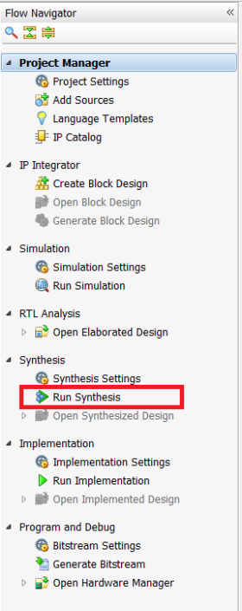

Şekil 10‑1 Sentezleme işleminin başlatılması

Sentezleme işleminin bitiminde Şekil 10‑2’de gösterilen pencere açılmaktadır. Açılan pencereden **Open Synthesis Design** seçilir ve **OK** tuşuna basılarak sentez sonrası port bağlantısı, hata ayıklama bağlantıları vb. gibi işlemler yapılabilmektedir. **Open Sythesis Design** aynı zamanda sentez işleminin sonucunda **Flow Navigator** penceresinde aktif olmaktadır (Şekil 10‑3).

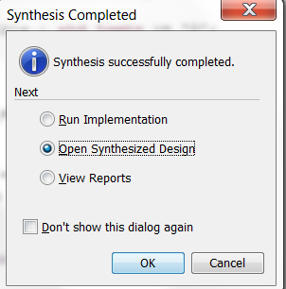

Şekil 10‑2 Sentezleme işleminin tamamlanması ve sentez tasarımlarının açılması

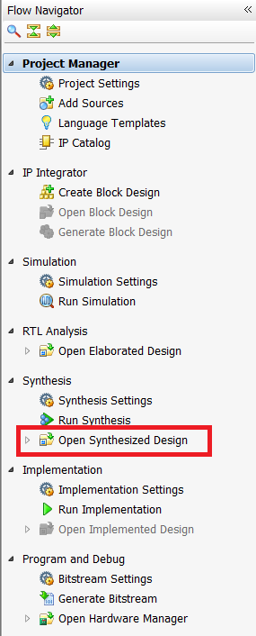

Şekil 10‑3 Sentez tasarımlarının açılması

Sentez tasarımlarının açılmasından sonra **Window** sekmesi seçilir. **Window** sekmesi altında **I/O Ports** seçilir (Şekil 10‑4). İşlemin ardından **d_latch** varlığının Nexys 4 kartı ile bağlantısının yapılması için **I/O Ports** penceresi açılacaktır. Açılan pencerede **d_latch** varlığın ait portlar görülecektir (Şekil 10‑5).

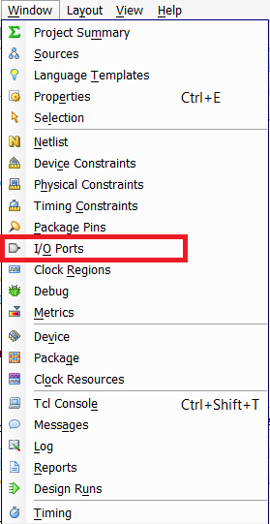

Şekil 10‑4 I/O Ports Pencersinin açılması - 1

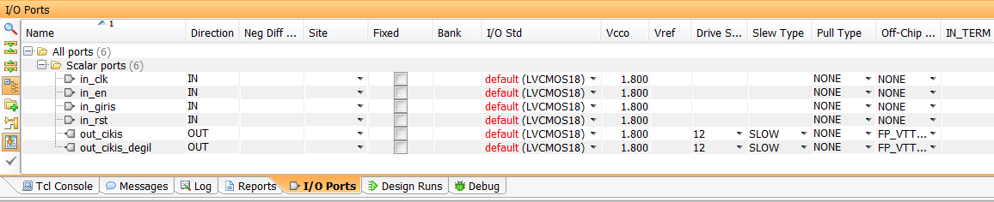

Şekil 10‑5 I/O Ports Pencersinin açılması - 2

**d_latch** varlığın da daha önceden de bahsedildiği gibi 2 adet giriş portu ve 2 adet çıkış portu mevcuttur. Varlığın portlarının Nexys 4 kartı ile bağlantılası Tablo 10‑1’deki şekilde yapılmalıdır.

Tablo 10‑1 Yetki girişli D mandalı bağlantıları

|  |  |  |  |
| --- | --- | --- | --- |
| Port Adı | Nexys 4 | Konum | I/O Standart |
| in_clk | **-** | **E3** | LVCMOS33 |
| in_en | **SW1** | **U8** | LVCMOS33 |
| in_rst | **BTND** | **V10** | LVCMOS33 |
| in_giris | **SW0** | **U9** | LVCMOS33 |
| out_cikis | **LD1** | **V9** | LVCMOS33 |
| out_cikis_degil | **LD0** | **T8** | LVCMOS33 |

Tablo 10‑1’de verilen konum bilgileri **I/O Ports** pencersinde **Site** sekmesinde seçlirler. **I/O Std** sekmesinde ise Tablo 10‑1’de verilen standart değerleri seçilerek (Şekil 10‑6) kaydedilir.

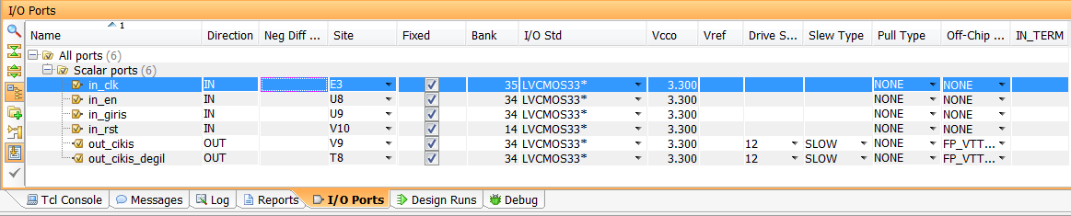

Şekil 10‑6 Port bağlantılarının ayarlanması

Port tanımlama işlemlerinin yapılmasından sonra kaydedilen **xdc** uzantılı dosya aşağıdaki gibi olacaktır.

set_property PACKAGE_PIN E3 [get_ports in_clk]

set_property IOSTANDARD LVCMOS33 [get_ports in_clk]

set_property PACKAGE_PIN U8 [get_ports in_en]

set_property IOSTANDARD LVCMOS33 [get_ports in_en]

set_property PACKAGE_PIN U9 [get_ports in_giris]

set_property IOSTANDARD LVCMOS33 [get_ports in_giris]

set_property PACKAGE_PIN V10 [get_ports in_rst]

set_property IOSTANDARD LVCMOS33 [get_ports in_rst]

set_property PACKAGE_PIN V9 [get_ports out_cikis]

set_property IOSTANDARD LVCMOS33 [get_ports out_cikis]

set_property PACKAGE_PIN T8 [get_ports out_cikis_degil]

set_property IOSTANDARD LVCMOS33 [get_ports out_cikis_degil]

### Bit Dosyasının Oluşturulması

Port tanımlama işlemlerinin tamamlanmasından sonra gerçekleme işlemi Implementation Sekmesi altında **Run Implmentation** seçilerek başlatılır (Şekil 10‑7).

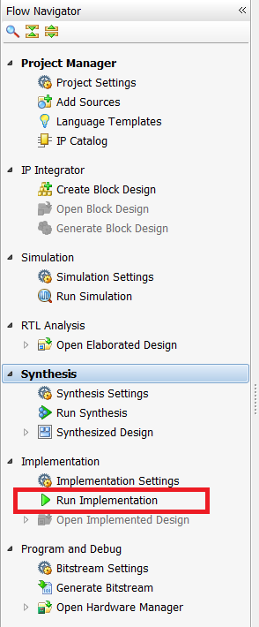

Şekil 10‑7 Gerçekleme işleminin başlatılması

Gerçekleme işleminin bitiminde Şekil 10‑8’de gösterilen pencere açılmaktadır. Açılan pencereden **Generate Bitstream** seçilir ve **OK** tuşuna basılarak bit dosyasının oluşturulma işlemi başlatılmaktadır. Bit dosyası oluşturma işlemi aynı zamanda **Program and Debug** sekmesi altında **Generate Bitstream** seçilerekte yapılabilmektedir. **Generate Bitstream** gerçekleme işleminin sonucunda **Flow Navigator** penceresinde aktif olmaktadır (Şekil 10‑9).

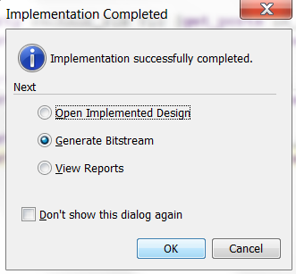

Şekil 10‑8 Gerçekleme işleminin tamamlanması

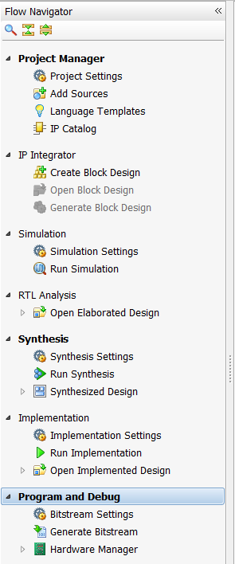

Şekil 10‑9 Bit dosyası oluşturma işleminin başlatılması

### Bit Dosyasının Yüklenmesi

Bit uzantılı dosyanın oluşuturlmasından sonra FPGA’ya gerçeklenen devrenin yüklenmesi aşaması başlamaktadır. Şekil 10‑10’dan da görüleceği üzere, **Program and Debug** sekemsi altında bulunan **Hardware Manager** sekmesinde **Open Target** seçilir. Eğer daha önce kullandığınız FPGA ile bağlantı sağlamış iseniz o bağlantıyı seçerek işleme devam edebilirsiniz. Daha önce çalışma yapılmadıysa **Open New Target** seçilir.

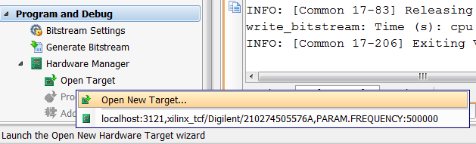

Şekil 10‑10 Kullanılacak FPGA ile bağlantı salanması - 1

Açılan pencerede **Next** butonu seçilir (Şekil 10‑11).

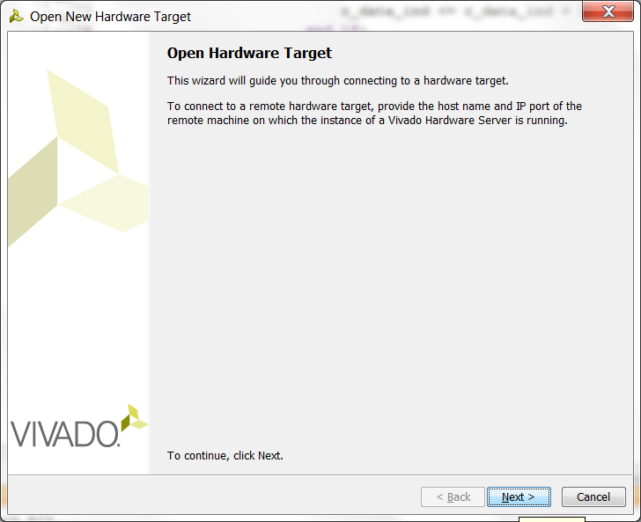

Şekil 10‑11 Kullanılacak FPGA ile bağlantı salanması -2

Açılan pencerede **Next** butonu seçilir (Şekil 10‑12).

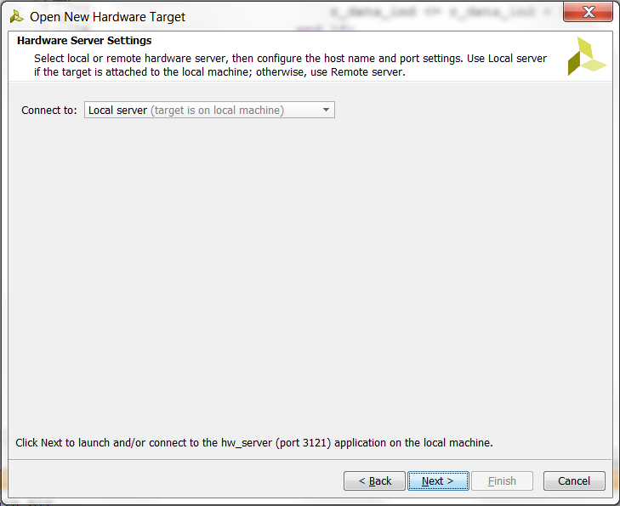

Şekil 10‑12 Kullanılacak FPGA ile bağlantı salanması -3

Şekil 10‑13’den de görüleceği üzere **Hardware Device** kısmında Nexys 4 kart üzerinde bulunan FPGA tanımlıdır. **Hardware Target** sekmesinde bulunan **JTAG Clock Frequency** kısmında düşük hız seçilmelidir. 500 KHz yeterli bir hız olmaktadır.

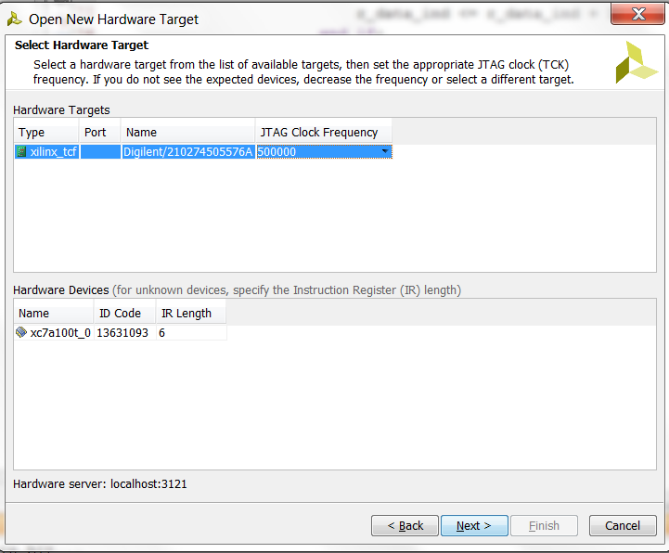

Şekil 10‑13 Kullanılacak FPGA ile bağlantı salanması -4

Açılan pencerede **Finish** butonu seçilir (Şekil 10‑14).



Şekil 10‑14 Kullanılacak FPGA ile bağlantı salanması -5

Bağlantı işleminin Vivado ekranında açılan **Hardware** penceresinden tanımlı FPGA üzerine tıklanarak **Program Device** seçilir (Şekil 10‑15).

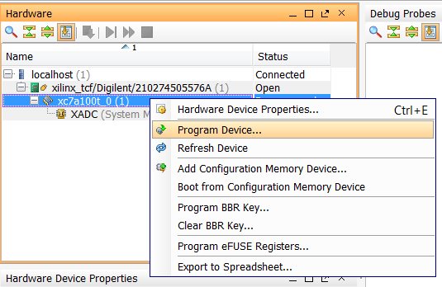

Şekil 10‑15 Devrenin FPGA’ya yüklenmesi - 1

Açılan **Program Device** penceresinde **Program** butonuna basılarak FPGA programlama işlemi başlatılır (Şekil 10‑16).

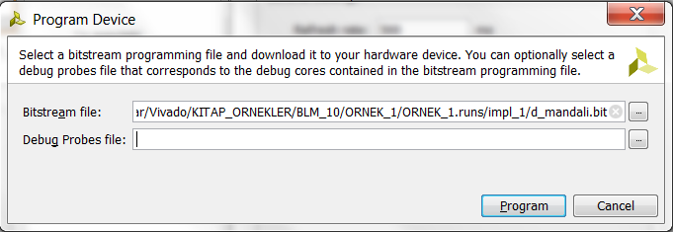

Şekil 10‑16 Devrenin FPGA’ya yüklenmesi - 2

### Tasarımın Test Edilmesi

Tasarımın test edilmesi işleminda aşağıdaki adımlar gerçeklenir:

* **in_en** giriş portunun bağlı bulunduğu anahtar **‘1’** konumuna, **in_giris** portunun bağlı bulunduğu anahtar **‘0’** konumuna getirilir. Bu durumda **out_cikis_degil** çıkış portunun bağlı bulunduğu led yanacaktır.
* **in_en** giriş portunun bağlı bulunduğu anahtar **‘0’** konumuna getirilir. Bu durumda **out_cikis_degil** çıkış portunun bağlı bulunduğu led yanacaktır.
* **in_giris** portunun bağlı bulunduğu anahtar **‘1’** konumuna getirilir. Bu durumda **out_cikis_degil** çıkış portunun bağlı bulunduğu led yanacaktır.
* **in_en** giriş portunun bağlı bulunduğu anahtar **‘1’** konumuna getirilir. Bu durumda **out_cikis** çıkış portunun bağlı bulunduğu led yanacaktır.
* **in_rst** giriş portunun bağlı bulunduğu tuşa basılı tutulunur. Bu durumda **out_cikis_degil** çıkış portunun bağlı bulunduğu led yanacaktır.
* **in_rst** giriş portunun bağlı bulunduğu tuşa bassma işlemi bırakılır. Bu durumda **out_cikis** çıkış portunun bağlı bulunduğu led yanacaktır.

## Led Yakma Uygulaması

Led yakma uygulamasında Bölüm 9.8’de verilen **saat_frekans_bolucu.vhd** VHDL kodu kullanılmıştır. Tasarımda 100 MHz olan sistem frekansı, **saat_frekans_bolucu1_map** etiketi ile tanımlanmış alt devre ile 1 Hz’e indirilmektedir. Bu işlem için generic olarak tanımlanan N parametresi değeri 100000000 olarak ayarlanmıştır. Her iki alt modülün çalışma frekanslarının farklı olması nedeniyle elde edilen 1 Hz’lik sinyal 63-70. satırlarda tanımlı **process** içerisinde saat darbesi domain geçiş işlemine tabi tutulmaktadır. Geçiş işleminin sağlanması ile elde edilen yeni saat darbesi işareti, **saat_frekans_bolucu2_map** etiketi ile tanımlanmış alt devreye saat darbesi girişi olarak verilmektedir. **saat_frekans_bolucu2_map** etiketi ile tanımlanmış alt devre ile 1/2 Hz,1/4 Hz, 1/8 Hz, 1/16 Hz ve **generic** olarak ayarlanan 1/32 Hz frekanslarında saat darbeleri elde edilmiştir.

1. **library** IEEE;
2. **use** IEEE.STD_LOGIC_1164.ALL;
3. **entity** led_yakma **is**
4. **Port** (
5. in_clk : **in** std_logic;
6. in_rst : **in** std_logic;
7. out_clk_1Hz : **out** std_logic;
8. out_clk_1_2Hz : **out** std_logic;
9. out_clk_1_4Hz : **out** std_logic;
10. out_clk_1_8Hz : **out** std_logic;
11. out_clk_1_16Hz : **out** std_logic;
12. out_clk_1_NHz : **out** std_logic
13. );
14. **end** led_yakma;
15. **architecture** Behavioral **of** led_yakma **is**
16. **component** saat_frekans_bolucu
17. **generic**(
18. N : integer := 16
19. );
20. **Port** (
21. in_clk : **in** std_logic;
22. in_rst : **in** std_logic;
23. out_clk_2 : **out** std_logic;
24. out_clk_4 : **out** std_logic;
25. out_clk_8 : **out** std_logic;
26. out_clk_16 : **out** std_logic;
27. out_clk_N : **out** std_logic
28. );
29. **end** **component**;
30. **signal** r_clk_1Hz_d : std_logic := '0';
31. **signal** r_clk_1Hz : std_logic_vector(**3** downto **0**) := (**others** => '0');
32. **signal** r_clk_1_2Hz : std_logic := '0';
33. **signal** r_clk_1_4Hz : std_logic := '0';
34. **signal** r_clk_1_8Hz : std_logic := '0';
35. **signal** r_clk_1_16Hz : std_logic := '0';
36. **signal** r_clk_1_NHz : std_logic := '0';
37. **begin**
38. out_clk_1Hz <= r_clk_1Hz(3);
39. out_clk_1_2Hz <= r_clk_1_2Hz;
40. out_clk_1_4Hz <= r_clk_1_4Hz;
41. out_clk_1_8Hz <= r_clk_1_8Hz;
42. out_clk_1_16Hz <= r_clk_1_16Hz;
43. out_clk_1_NHz <= r_clk_1_NHz;
44. saat_frekans_bolucu1_map : saat_frekans_bolucu
45. **generic** **map**( N => 100000000 )
46. **port** **map** (
47. in_clk => in_clk,
48. in_rst => in_rst,
49. out_clk_2 => **open**,
50. out_clk_4 => **open**,
51. out_clk_8 => **open**,
52. out_clk_16 => **open**,
53. out_clk_N => r_clk_1Hz_d
54. );
55. **process**(in_clk, in_rst)
56. **begin**
57. **if** in_rst = '1' **then**
58. r_clk_1Hz <= (**others** => '0');
59. **elsif** rising_edge(in_clk) **then**
60. r_clk_1Hz <= r_clk_1Hz(**2** downto **0**) & r_clk_1Hz_d;
61. **end** **if**;
62. **end** **procesS**;
63. saat_frekans_bolucu2_map : saat_frekans_bolucu
64. **generic** **map**( N => 32 )
65. **port** **map** (
66. in_clk => r_clk_1Hz(3),
67. in_rst => in_rst,
68. out_clk_2 => r_clk_1_2Hz,
69. out_clk_4 => r_clk_1_4Hz,
70. out_clk_8 => r_clk_1_8Hz,
71. out_clk_16 => r_clk_1_16Hz,
72. out_clk_N => r_clk_1_NHz
73. );
74. **end** Behavioral;

Sistemde elde edilen yeni saat darbesi sinyallerinin Nexys 4 kartında görülebilmesi için devre sentezlendikten sonra Tablo 10‑2’de verilen konum bilgileri ile bağlantıların yapılması gerekmektedir.

Tablo 10‑2 Led yakma varlığına ilişkin port bağlantıları

|  |  |  |  |
| --- | --- | --- | --- |
| Port Adı | Nexys 4 | Konum | I/O Standart |
| in_clk | **-** | **E3** | LVCMOS33 |
| in_rst | **BTND** | **V10** | LVCMOS33 |
| out_clk_1Hz | **LD0** | **T8** | LVCMOS33 |
| out_clk_1_2Hz | **LD1** | **V9** | LVCMOS33 |
| out_clk_1_4Hz | **LD2** | **R8** | LVCMOS33 |
| out_clk_1_8Hz | **LD3** | **T6** | LVCMOS33 |
| out_clk_1_16Hz | **LD4** | **T5** | LVCMOS33 |
| out_clk_1_NHz | **LD5** | **T4** | LVCMOS33 |

Tablo 10‑2’de verilen konum bilgileri ile yapılan bağlantılardan sonra kaydedilen **xdc** uzantılı dosya aşağıdaki gibi olacaktır.

set_property PACKAGE_PIN E3 [get_ports in_clk]

set_property IOSTANDARD LVCMOS33 [get_ports in_clk]

set_property PACKAGE_PIN V10 [get_ports in_rst]

set_property IOSTANDARD LVCMOS33 [get_ports in_rst]

set_property PACKAGE_PIN T8 [get_ports out_clk_1Hz]

set_property IOSTANDARD LVCMOS33 [get_ports out_clk_1Hz]

set_property PACKAGE_PIN V9 [get_ports out_clk_1_2Hz]

set_property IOSTANDARD LVCMOS33 [get_ports out_clk_1_2Hz]

set_property PACKAGE_PIN R8 [get_ports out_clk_1_4Hz]

set_property IOSTANDARD LVCMOS33 [get_ports out_clk_1_8Hz]

set_property PACKAGE_PIN T6 [get_ports out_clk_1_8Hz]

set_property IOSTANDARD LVCMOS33 [get_ports out_clk_1_4Hz]

set_property PACKAGE_PIN T5 [get_ports out_clk_1_16Hz]

set_property IOSTANDARD LVCMOS33 [get_ports out_clk_1_16Hz]

set_property PACKAGE_PIN T4 [get_ports out_clk_1_NHz]

set_property IOSTANDARD LVCMOS33 [get_ports out_clk_1_NHz]

### Flash Dosyası Oluşturma

Neyxs 4 kartı üzerinde bulunan flash 4x SPI veri yoluna ve 128 Mb hafızaya sahiptir. Parça numarası **S25FL128S**’dir. Flash ayarlamalarını kendi projemiz içerisinde de yapmamız gerekmektedir.

Dosya oluşturma işleminden önce oluşturulan bit uznatılı dosya ile flashın veri yolu ayarları aynı olmalıdır. Ayarlama işlemi sentezleme ve bağlantı işlemlerinin bitimiyle **Tools** sekmesinden **Edit Device Properties** seçilir (Şekil 10‑17).

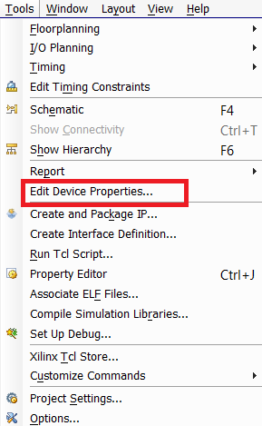

Şekil 10‑17 Flash ayarlarının yapılması - 1

Açılan pencereden **Configuration** seçilir ve **Bus width** 4 olarak ayarlanarak **OK** tuşuna basılır (Şekil 10‑18).

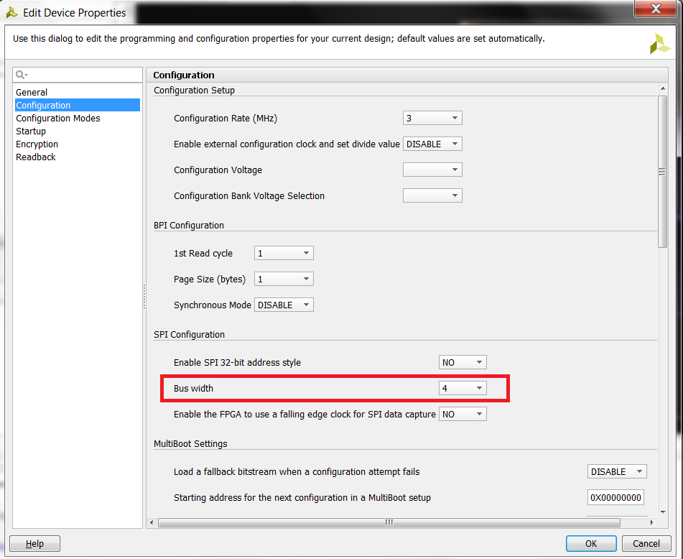

Şekil 10‑18 Flash ayarlarının yapılması - 2

Bu işlemlerin ardından bit uzantılı dosya oluşturulur. Oluşturulan bit uznatılı dosyanın flasha yazmak için oluşturulacak dosyaya çevirme işlemi aşağıda verilen kod dizini TCL Console bölümüne yazılmasıyla başlatılır (Şekil 10‑19).

**write_cfgmem** **-format** mcs **-interface** spix4 **-size** 128 **-loadbit** "up 0x0 VERI_YOLU_BIT " **-file** VERI_YOLU_MCS

Örnek 10.2 için oluşturulan **led_yakma.bit** uzantılı dosyadan flasha yazmak için **led_yakma.mcs** uznatılı dosya elde etmek için aşağıdaki kod satırı TCL Console kısmına yazılır.

**write_cfgmem** **-format** mcs **-interface** spix4 **-size** 128 **-loadbit** "up 0x0 D:/Kisisel/Uygulamalar/Vivado/KITAP_ORNEKLER/BLM_10/ORNEK_2/ORNEK_2.runs/impl_1/led_yakma.bit" **-file** D:/led_yakma.mcs

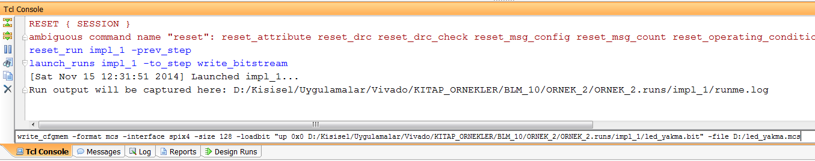

Şekil 10‑19 led_yakma.mcs dosyasının oluşturulması

Bu işlemlerin ardından Nexys 4 kartımızda bulunan FPGA ile bağlantının yapılmalıdır. İşlemlerin ardından **Hardware** penceresinden tanımlı FPGA üzerine tıklanarak **Add Configuration Memory Device** seçilir (Şekil 10‑20).

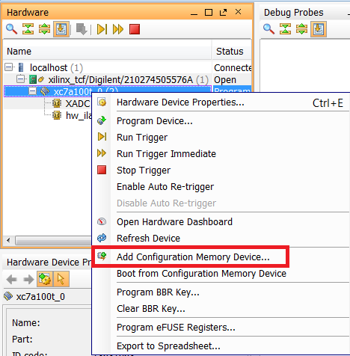

Şekil 10‑20 Flash dosyasının yüklenmesi - 1

Açılan pencereden kartımızın üzerinde bulunan Flash seçilir ve OK tuşuna basılır (Şekil 10‑21).

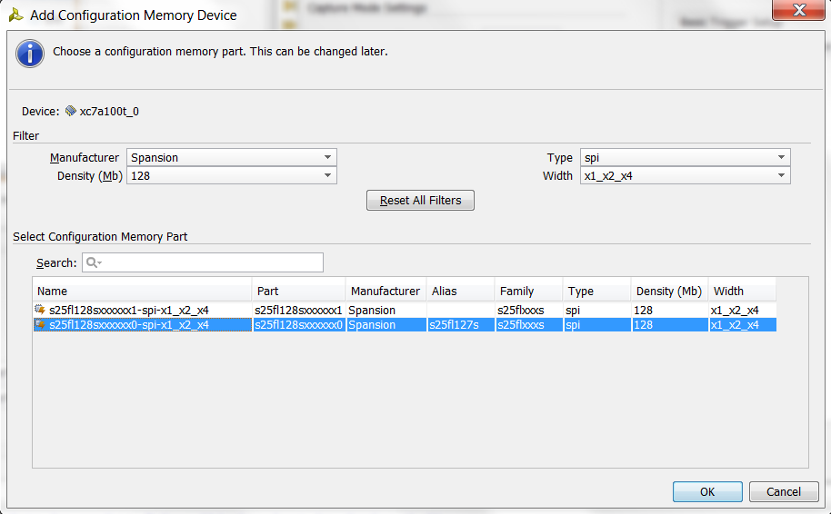

Şekil 10‑21 Flash dosyasının yüklenmesi - 2

Daha sonra açılan pencereden **Configuration file** kısmına oluşturduğumuz **led_yakma.mcs** dosyası tanımlanır ve **OK** tuşuna basılarak flash programlaam işlemi başlamaktadır (Şekil 10‑22).

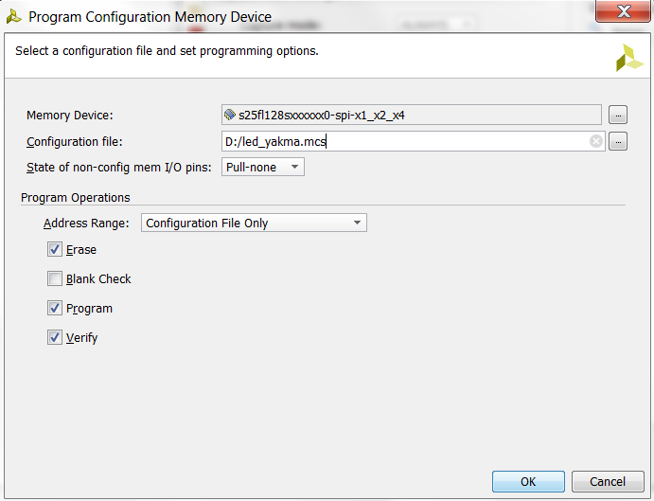

Şekil 10‑22 Flash dosyasının yüklenmesi - 3

Programlama işleminin bitmesiyle artık kartımızı her açtığımızda **led_yakma.vhd** VHDL kodu ile gerçekleştirdiğimiz devre aktif olacaktır.

## Vivado ile Hata Ayıklama (Debug) Uygulaması

Aşğaıda verilen display.vhd VHDL kod ile tanımlı 4 bitlik giriş portunun aldığı değeri 7 Segment Displaylerde gösterilmektedir. Aynı zamanda bu kod ile Vivado programında sinyal değişlenlerinin aldığı değerleri kontrol edilebilmektedir. 26-33. satırlarda tanımlı nitelikler (**attribitude**) ile kod FPGA içerisinde çalışırken tanımlı sinyallerin aldığı değerleri görebilmemiz sağlanacaktır. 26-27. satırlarda tanımlı nitelikle kod içerisinde kesinlikle bulunması gerekmektedir. 29-30 ve 32-33. satırlarda tanımlı ifadelerde ise **r_giris** ve **r_cikis** sinyallerinin aldığı değerlerin izlenceği tanımlanmaktadır.

1. library IEEE;
2. use IEEE.STD_LOGIC_1164.ALL;
3. use IEEE.STD_LOGIC_UNSIGNED.ALL;
4. entity display is
5. Port (
6. in_clk : in std_logic;
7. in_rst : in std_logic;
8. in_giris : in std_logic_vector(3 downto 0);
9. out_disp_sec : out std_logic_vector(7 downto 0);
10. out_cikis : out std_logic_vector(7 downto 0)
11. );
12. end display;
13. architecture Behavioral of display is
14. type t_display_ekran is array (0 to 15) of std_logic_vector(7 downto 0);
15. constant DISP_EKRAN : t_display_ekran := ("10000001", "11001111", "10010010",
16. "10000110", "11001100", "10100100", "10100000", "10001111", "10000000",
17. "10000100", "10001000", "11100000", "10110001", "11000010", "10110000",
18. "10111000");
19. signal r_giris : std_logic_vector(3 downto 0) := (others => '0');
20. signal r_cikis : std_logic_vector(7 downto 0) := (others => '0');
22. attribute syn_keep : string;
23. attribute mark_debug : string;
24. attribute syn_keep of r_giris : signal is "true";
25. attribute mark_debug of r_giris : signal is "true";
26. attribute syn_keep of r_cikis : signal is "true";
27. attribute mark_debug of r_cikis : signal is "true";
28. begin
30. out_disp_sec <= "00000000";
31. out_cikis <= r_cikis;
33. process(in_clk, in_rst, in_giris)
34. begin
35. if in_rst = '1' then
36. r_giris <= (others => '0');
37. r_cikis <= (others => '0');
38. elsif rising_edge(in_clk) then
39. r_giris <= in_giris;
40. r_cikis <= DISP_EKRAN(conv_integer(r_giris));
41. end if;
42. end process;
43. end Behavioral;

Uygulamaya ilişkin pin atama işlemlerinin yapıldığı varsayımı ile anlatıma devam edilecektir. 7 Segment Display modülünün Nexys 4 kartında çalışabilmesi için gerekli port konumları ve port standarları Tablo 10‑3’de verilmiştir.

Tablo 10‑3 Display modülünün Nexys 4 kartında bağlantıları

|  |  |  |
| --- | --- | --- |
| Port | Konum | I/O Standart |
| in_clk | E3 | LVCMOS33 |
| in_rst | V10 | LVCMOS33 |
| in_giris(0) | U9 | LVCMOS33 |
| in_giris(1) | U8 | LVCMOS33 |
| in_giris(2) | R7 | LVCMOS33 |
| in_giris(3) | R6 | LVCMOS33 |
| out_disp_sec(0) | N6 | LVCMOS33 |
| out_disp_sec(1) | M6 | LVCMOS33 |
| out_disp_sec(2) | M3 | LVCMOS33 |
| out_disp_sec(3) | N5 | LVCMOS33 |
| out_disp_sec(4) | N2 | LVCMOS33 |
| out_disp_sec(5) | N4 | LVCMOS33 |
| out_disp_sec(6) | L1 | LVCMOS33 |
| out_disp_sec(7) | M1 | LVCMOS33 |
| out_cikis(0) | L6 | LVCMOS33 |
| out_cikis(1) | M2 | LVCMOS33 |
| out_cikis(2) | K3 | LVCMOS33 |
| out_cikis(3) | L4 | LVCMOS33 |
| out_cikis(4) | L5 | LVCMOS33 |
| out_cikis(5) | N1 | LVCMOS33 |
| out_cikis(6) | L3 | LVCMOS33 |
| out_cikis(7) | M4 | LVCMOS33 |

Sentezleme ve port tanımlama işlemleri yapıldıktan sonra **Window** sekmesi altında bulunan **Debug** seçilir (Şekil 10‑23).

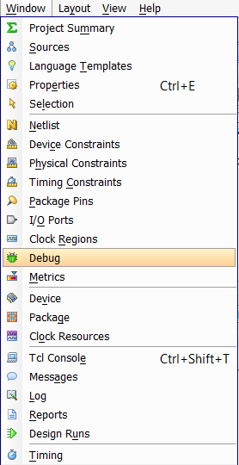

Şekil 10‑23 Hata ayıklama işlemleri – 1

Açılan **Debug** penceresinde bulunan **Set Up Debug** pencersi seçilir (Şekil 10‑24).

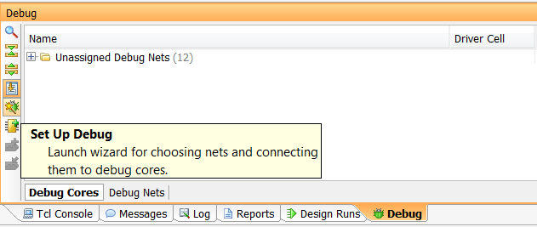

Şekil 10‑24 Hata ayıklama işlemleri - 2

Açılan pencerede **Next** butonuna basılır (Şekil 10‑25).

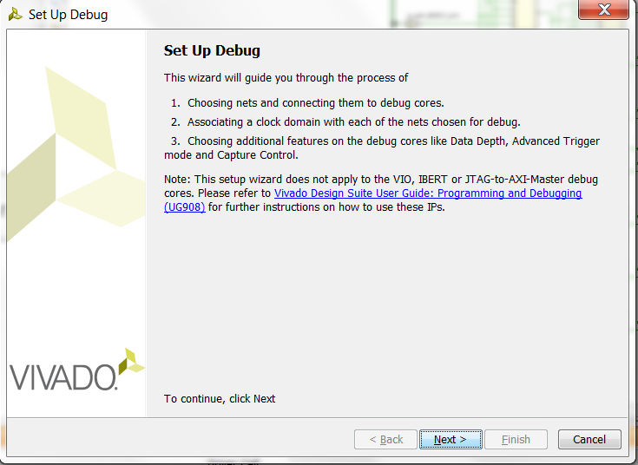

Şekil 10‑25 Hata ayıklama işlemleri - 3

Niteliklerde tanımlı **r_cikis** ve **r_giris** sinyallerinin listelendiği görülmektedir. **Next** butonuna basılarak bir sonraki aşamaya geçilir (Şekil 10‑26).

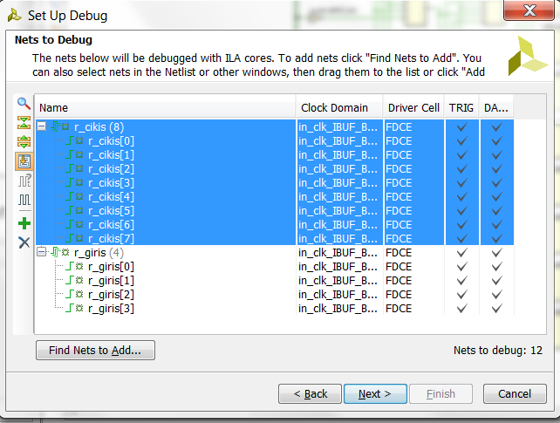

Şekil 10‑26 Hata ayıklama işlemleri - 4

**Next** butonuna basılarak bir sonraki aşamaya geçilir (Şekil 10‑27Şekil 10‑26).

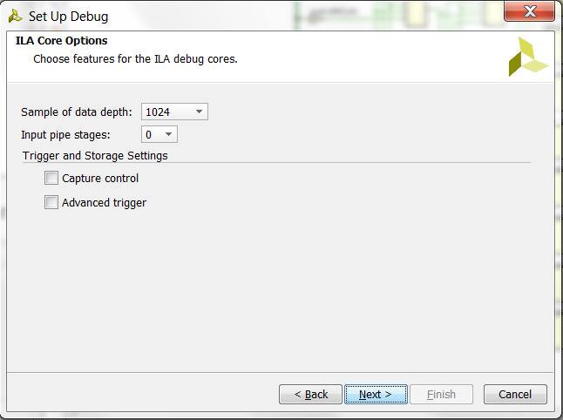

Şekil 10‑27 Hata ayıklama işlemleri - 5

**Finish** butonuna basılarak işlem sonlandırılır (Şekil 10‑28).

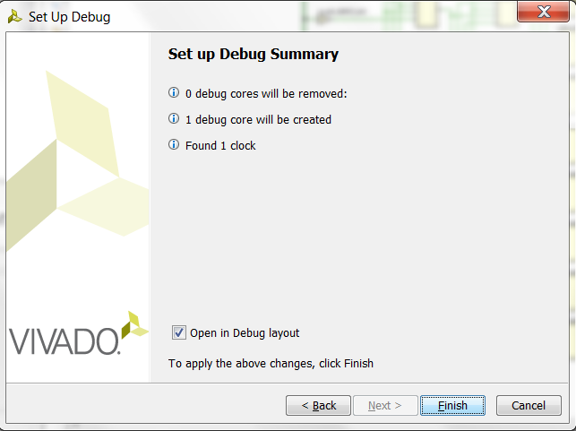

Şekil 10‑28 Hata ayıklama işlemleri - 6

İşlemin bitirilmesinin ardından **Debug** penceresinde bağlantılar görülmektedir (Şekil 10‑29).

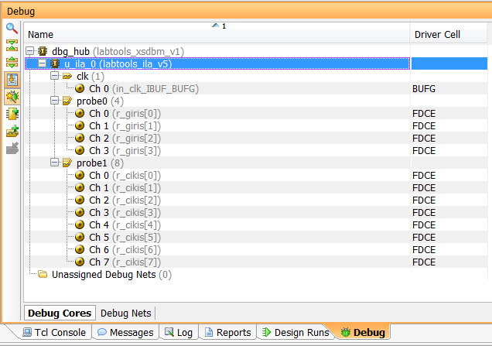

Şekil 10‑29 Hata ayıklama işlemleri - 7

Var olan bağlantıyı silmek için bağlantı üzerine sağ tıklanır ve **Delete** seçilir. Daha sonra açılan pencereden Yes seçilirerek bağlantı silinir (Şekil 10‑30, Şekil 10‑31).

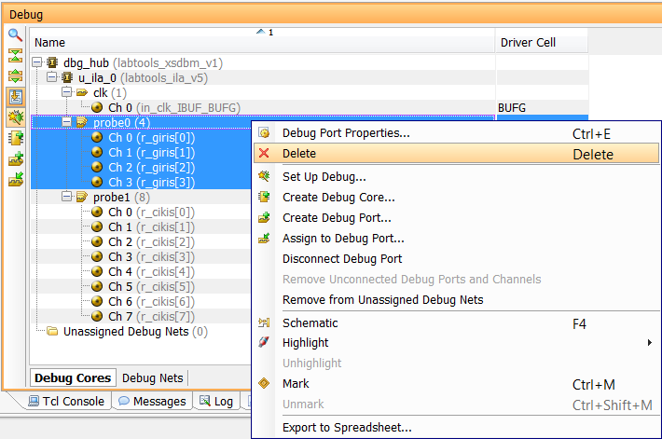

Şekil 10‑30 Hata ayıklama işlemleri - 8

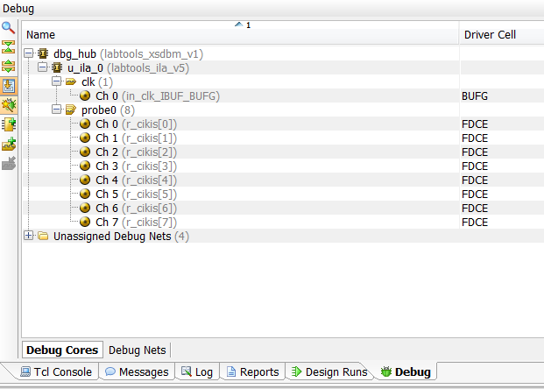

Şekil 10‑31 Hata ayıklama işlemleri - 9

Yeni bağlantı eklemek için **Debug** penceresinde **Create Debug Port** seçilir (Şekil 10‑32).

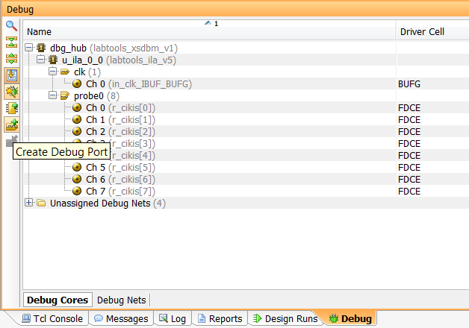

Şekil 10‑32 Hata ayıklama işlemleri - 10

Açılan pencerede **Ok** butonuna basılır (Şekil 10‑33).

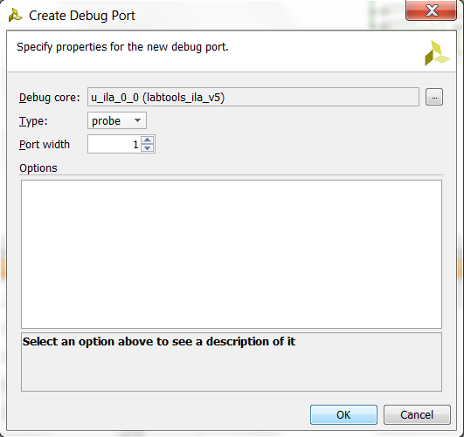

Şekil 10‑33 Hata ayıklama işlemleri - 11

Oluşan yeni bağlantı noktasına boşta olan sinyal sürüklenerek bırakılırak yeni bağlantı oluşturulur.

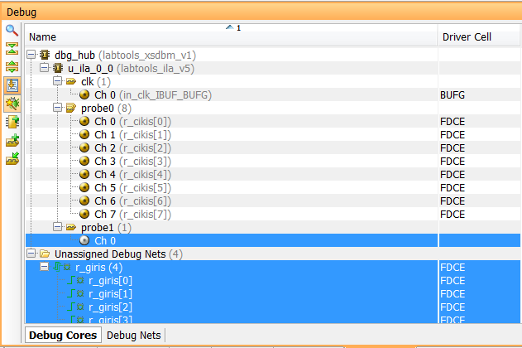

Şekil 10‑34 Hata ayıklama işlemleri - 12

Bağlantı işlemlerinin tamamlanmasından sonra tüm işlemler kaydedilir. Analtıma **Implementation** ve Generate Bitstream aşamalarının tamamlanıp kodun FPGA’ya yüklendiği varsayımı yapılarak devam edilecektir.

Yükelme işlemini bitiminden Name penceresinde **xc7a100t_0** sekmesine sağ tıklanırak Run Trigger seçilir (Şekil 10‑35).

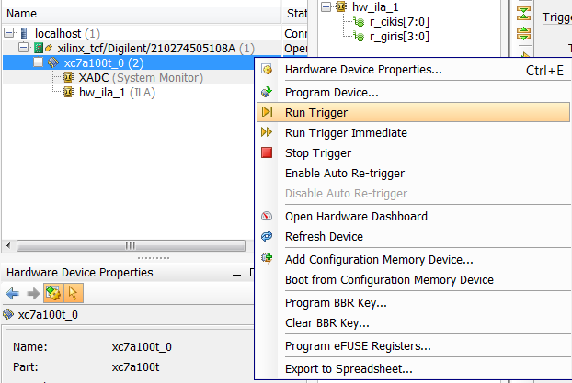

Şekil 10‑35 Hata ayıklama işlemleri - 13

Anahtarlarla giriş portuna **“0001”** değeri gönderilmiştir. Şekil 10‑36’den de görüleceği üzere **r_giris** sinyali 1 hex değerini ve **r_cikis** sinyali de **DISP_EKRAN(1)** değerini almıştırlar.

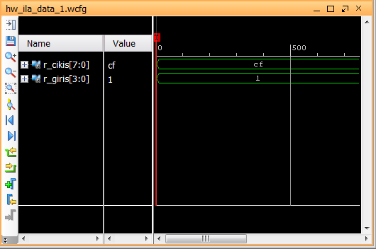

Şekil 10‑36 Hata ayıklama işlemleri - 14

Anahtarlarla giriş portuna **“1101”** değeri gönderilmiştir. Şekil 10‑37’den de görüleceği üzere **r_giris** sinyali d hex değerini ve **r_cikis** sinyali de **DISP_EKRAN(14)** değerini almıştırlar.

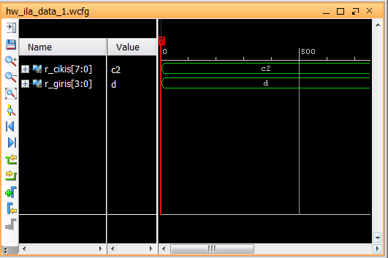

Şekil 10‑37 Hata ayıklama işlemleri - 15

## Karakter Kaydırma Uygulaması

Aşğaıda verilen **karakter_kaydirma.vhd** VHDL kod ile tanımlı 4 bitlik giriş portunun aldığı değerleri kullanıcının belirlediği zaman aralıklarında RAM’a yazlmkatadır ve RAM dataları sola kayma işlemi yapmaktadır. Bu şekilde displayler üzerinde kullanıcının belirlediği zaman aralığında 0-F aralığında tanımlı karakterlerin sola doğru kaydığu görülecektir.50-63. satırlarda tanımlı process işleminde kullanıcının belirlediği zaman diliminin dolması beklenmekte ve zaman dolması ile beraber 33-43. satırları arasında tanımlı fonsiyon çağırılarak RAM dataları sola kaydırılmakta ve en sağına giriş datası yazılmaktadır. 65-91. satırlar arasınd tanımlı process ile displaya yazılacak RAM verisi belirlenme işlemi yaılmaktadır. 93-106. Satırlarda tanımlı process ile display sürme işlemi yapılmaktadır.

1. **library** IEEE;
2. **use** IEEE.STD_LOGIC_1164.ALL;
3. **use** IEEE.STD_LOGIC_UNSIGNED.ALL;
4. **entity** karakter_kaydirma **is**
5. **Port** (
6. in_clk : **in** std_logic;
7. in_rst : **in** std_logic;
8. in_giris_data : **in** std_logic_vector(**3** downto **0**);
9. out_disp_sec : **out** std_logic_vector(**7** downto **0**);
10. out_cikis : **out** std_logic_vector(**7** downto **0**)
11. );
12. **end** karakter_kaydirma;
13. **architecture** Behavioral **of** karakter_kaydirma **is**
14. **type** t_display_ekran **is** **array** (**0** to **15**) **of** std_logic_vector(**7** downto **0**);
15. **constant** DISP_EKRAN : t_display_ekran := ("10000001", "11001111", "10010010",
16. "10000110", "11001100", "10100100", "10100000", "10001111", "10000000",
17. "10000100", "10001000", "11100000", "10110001", "11000010", "10110000",
18. "10111000");
19. **type** t_RAM_data **is** **array** (**0** to **7**) **of** std_logic_vector(**3** downto **0**);
20. **signal** r_RAM_data : t_RAM_data := (**others** => (**others** => '0'));
21. **constant** BEKLEME : integer := 3;
22. **signal** r_disp_sec : std_logic_vector(**7** downto **0**) := "11111110";
23. **signal** r_cikis : std_logic_vector(**7** downto **0**) := (others => '0');
24. **signal** r_sayac_clk : integer := 0;
25. **signal** r_sayac_disp : integer := 0;
26. **function** f_kaydir(in_giris : std_logic_vector(**3** downto **0**); r_RAM_data : t_RAM_data )
27. **return** t_RAM_data **is**
28. **variable** v_RAM_data : t_RAM_data;
29. **begin**
30. v_RAM_data := r_RAM_data;
31. **for** n_i **in** **6** downto **0** **loop**
32. v_RAM_data(n_i + 1) := v_RAM_data(n_i);
33. **end** **loop**;
34. v_RAM_data(0) := in_giris;
35. **return** v_RAM_data;
36. **end** f_kaydir;
37. **begin**
38. out_disp_sec <= r_disp_sec;
39. out_cikis <= r_cikis;
40. **process**(in_clk, in_rst, in_giris_data)
41. **begin**
42. **if** in_rst = '1' **then**
43. r_RAM_data <= (**others** => (**others** => '0'));
44. r_sayac_clk <= 0;
45. **elsif** rising_edge(in_clk) **then**
46. **if** r_sayac_clk = BEKLEME * 100000000 - 1 **then**
47. r_sayac_clk <= 0;
48. r_RAM_data <= f_kaydir(in_giris_data, r_RAM_data);
49. **else**
50. r_sayac_clk <= r_sayac_clk + 1;
51. **end** **if**;
52. **end** **if**;
53. **end** **process**;
54. **process**(in_clk, in_rst, r_disp_sec)
55. **begin**
56. **if** in_rst = '1' **then**
57. r_cikis <= "00000000";
58. **elsif** rising_edge(in_clk) **then**
59. **case** r_disp_sec **is**
60. **when** "11111110" =>
61. r_cikis <= DISP_EKRAN(conv_integer(r_RAM_data(0)));
62. **when** "11111101" =>
63. r_cikis <= DISP_EKRAN(conv_integer(r_RAM_data(1)));
64. **when** "11111011" =>
65. r_cikis <= DISP_EKRAN(conv_integer(r_RAM_data(2)));
66. **when** "11110111" =>
67. r_cikis <= DISP_EKRAN(conv_integer(r_RAM_data(3)));
68. **when** "11101111" =>
69. r_cikis <= DISP_EKRAN(conv_integer(r_RAM_data(4)));
70. **when** "11011111" =>
71. r_cikis <= DISP_EKRAN(conv_integer(r_RAM_data(5)));
72. **when** "10111111" =>
73. r_cikis <= DISP_EKRAN(conv_integer(r_RAM_data(6)));
74. **when** "01111111" =>
75. r_cikis <= DISP_EKRAN(conv_integer(r_RAM_data(7)));
76. **when** **others** =>
77. r_cikis <= "00000000";
78. **end** **case**;
79. **end** **if**;
80. **end** **process**;
81. **process**(in_clk, in_rst)
82. **begin**
83. **if** in_rst = '1' **then**
84. r_disp_sec <= "11111110";
85. r_sayac_disp <= 0;
86. **elsif** rising_edge(in_clk) **then**
87. **if** r_sayac_disp = 10000 **then**
88. r_sayac_disp <= 0;
89. r_disp_sec <= r_disp_sec(**6** downto **0**) & r_disp_sec(7);
90. **else**
91. r_sayac_disp <= r_sayac_disp + 1;
92. **end** **if**;
93. **end** **if**;
94. **end** **process**;
95. **end** Behavioral;

**display** modülünün modülünün Nexys 4 kartında çalışabilmesi için gerekli port konumları ve port standarları Tablo 10‑3’de verilmiştir.

Tablo 10‑4 Display modülünün Nexys 4 kartında bağlantıları

|  |  |  |
| --- | --- | --- |
| Port | Konum | I/O Standart |
| in_clk | E3 | LVCMOS33 |
| in_rst | V10 | LVCMOS33 |
| in_giris_data(0) | U9 | LVCMOS33 |
| in_giris_data(1) | U8 | LVCMOS33 |
| in_giris_data(2) | R7 | LVCMOS33 |
| in_giris_data(3) | R6 | LVCMOS33 |
| out_disp_sec(0) | N6 | LVCMOS33 |
| out_disp_sec(1) | M6 | LVCMOS33 |
| out_disp_sec(2) | M3 | LVCMOS33 |
| out_disp_sec(3) | N5 | LVCMOS33 |
| out_disp_sec(4) | N2 | LVCMOS33 |
| out_disp_sec(5) | N4 | LVCMOS33 |
| out_disp_sec(6) | L1 | LVCMOS33 |
| out_disp_sec(7) | M1 | LVCMOS33 |
| out_cikis(0) | L6 | LVCMOS33 |
| out_cikis(1) | M2 | LVCMOS33 |
| out_cikis(2) | K3 | LVCMOS33 |
| out_cikis(3) | L4 | LVCMOS33 |
| out_cikis(4) | L5 | LVCMOS33 |
| out_cikis(5) | N1 | LVCMOS33 |
| out_cikis(6) | L3 | LVCMOS33 |
| out_cikis(7) | M4 | LVCMOS33 |

## UART Protokolü Kullanarak Data Kontrolü

UART (Universal asynchronous receiver/transmitter – Evrensel eşzamanlı olmaya alıcı/verici) paralel ve seri formlar arasında data çevrim işlemi yapan bilgisayar donanım parçasından biridir. UART'lar RS-232, RS-485 gibi yaygın iletişim standartları ile birlikte kullanılır.

Aşağıda VHDL dilinde UART modülü ile data alma ve gönderme işlemlerinin gerçekleştirildiği örnekler verilmiştir.

**Örnek 10.1.1**: Aşağıda UART protokoklü kullanarak data gönderim işlemninin yapıldığı **UART_tx.vhd** VHDL kodu erilmiştir. **UART_tx** varlığımıza ilişkin generic bildirimleri 7-10. satırlarda yapılmıştır. generic bildirimi içerisinde yapılan değerler kullanılarak 23. satırda her bir bit değeri için gerekli saat darbesi sayısı hesaplanmaktadır. Port bildirim işlemleri 11-18 satırları arasında yapılmaktıdır. **UART_tx** varlığımız 1 bitlik başla biti, 1 bitlik bitir biti ve 8 bitlik data gönderecek şekilde tasarlanmıştır. **t_UART_tx** tipinde tanımlı **r_UART_tx** sinyali başlangıç durumunda **BOSTA** durumundadır ve **in_tx_basla** giriş portu değerinin **‘1’** olmasını beklemektedir. **in_tx_basla** giriş portu değerinin **‘1’** olması ile birlikte, **r_data** sinyaline **in_txt_data** giriş portu değeri atanmaktadır ve **r_UART_tx** sinyali **BASLA** durumuna dallanır. **BASLA** durumunda başla biti gönderim işlemi yapılmaktadır. Yani **CLK_BIT** sabitinin değeri kadar saat darbesinde bu durum içerisinde beklenmekte ve **out_tx_cikis** portuna **‘1’** değeri gönderilmektedir. **CLK_BIT** sayısı kadar saat darbesi beklendikten sonra **r_UART_tx** sinyali **GONDER** durumuna dallanır. Bu durumda **r_data** sinyalinin en anlamsız bitinden en anlamlı bitine doğru tüm datalar **CLK_BIT** sayısı kadar saat darbesi süresi ile gönderilmektedir. Yani bu durum içerisinde 8 x **CLK_BIT** saat darbesi kadar beklenmektedir. Tüm bitlerin gönderim işleminden sonra **r_UART_tx** sinyali **BITIR** durumuna dallanır. Bu durum içerisinde bitir biti gönderim işlemi yapılmaktadır. Yani **CLK_BIT** sabitinin değeri kadar saat darbesinde bu durum içerisinde beklenmekte ve **out_tx_cikis** portuna **‘1’** değeri gönderilmektedir. **CLK_BIT** sayısı kadar saat darbesi beklendikten sonra **r_UART_tx** sinyali **TAMAM** durumuna dallanır. **TAMAM** durumunda **r_tx_tamam** sinyali **‘1’** değerini alarak data gönderim işleminin bittiği bildirilmektedir ve **r_UART_tx** sinyali **BOSTA** durumuna dallanır.

1. **library** IEEE;
2. **use** IEEE.STD_LOGIC_1164.ALL;
3. **use** IEEE.STD_LOGIC_SIGNED.ALL;
4. **use** IEEE.STD_LOGIC_ARITH.ALL;
5. **entity** UART_tx **is**
6. **Generic** (
7. CLK_FREKANS : integer := 100000000; -- 100 MHz
8. BOUDRATE : integer := 115200
9. );
10. **Port**(
11. in_clk : **in** std_logic;
12. in_rst : **in** std_logic;
13. in_tx_basla : **in** std_logic;
14. in_tx_data : **in** std_logic_vector(**7** downto **0**);
15. out_tx : **out** std_logic;
16. out_tx_tamam : **out** std_logic
17. );
18. **end** UART_tx;
19. **architecture** Behavioral **of** UART_tx **is**
20. **constant** CLK_BIT : integer := CLK_FREKANS / BOUDRATE + 1;
21. **type** t_UART_tx **is** (BOSTA, BASLA, GONDER, BITIR, TAMAM);
22. **signal** r_UART_tx : t_UART_tx := BOSTA;
23. **signal** r_clk_sayac : integer range **0** to **CLK_BIT - 1** := 0;
24. **signal** r_data_ind : integer range **0** to **7** := 0;
25. **signal** r_data : std_logic_vector(**7** downto **0**) := (**others** => '0');
26. **signal** r_tx : std_logic := '1';
27. **signal** r_tx_tamam : std_logic := '0';
28. **begin**
29. out_tx <= r_tx;
30. out_tx_tamam <= r_tx_tamam;
31. **process**(in_clk, in_rst)
32. **begin**
33. **if** in_rst = '1' **then**
34. r_UART_tx <= BOSTA;
35. r_clk_sayac <= 0;
36. r_data_ind <= 0;
37. r_data <= (**others** => '0');
38. r_tx <= '1';
39. r_tx_tamam <= '0';
40. **elsif** rising_edge(in_clk) **then**
41. r_tx_tamam <= '0';
42. **case** r_UART_tx **is**
43. **when** BOSTA =>
44. r_tx <= '1';
45. r_clk_sayac <= 0;
46. r_data_ind <= 0;
47. **if** in_tx_basla = '1' **then**
48. r_data <= in_tx_data;
49. r_UART_tx <= BASLA;
50. **end** **if**;
51. **when** BASLA =>
52. r_tx <= '0';
53. **if** r_clk_sayac = CLK_BIT - 1 **then**
54. r_clk_sayac <= 0;
55. r_UART_tx <= GONDER;
56. **else**
57. r_clk_sayac <= r_clk_sayac + 1;
58. **end** **if**;
59. **when** GONDER =>
60. r_tx <= r_data(r_data_ind);
61. **if** r_clk_sayac = CLK_BIT - 1 **then**
62. r_clk_sayac <= 0;
63. **if** r_data_ind = 7 **then**
64. r_data_ind <= 0;
65. r_UART_tx <= BITIR;
66. **else**
67. r_data_ind <= r_data_ind + 1;
68. **end** **if**;
69. **else**
70. r_clk_sayac <= r_clk_sayac + 1;
71. **end** **if**;
72. **when** BITIR =>
73. r_tx <= '1';
74. **if** r_clk_sayac = CLK_BIT - 1 **then**
75. r_clk_sayac <= 0;
76. r_UART_tx <= TAMAM;
77. **else**
78. r_clk_sayac <= r_clk_sayac + 1;
79. **end** **if**;
80. **when** TAMAM =>
81. r_tx <= '1';
82. r_tx_tamam <= '1';
83. r_UART_tx <= BOSTA;
84. **when** **others** => **NULL**;
85. **end** **case**;
86. **end** **if;**
87. **end** **process**;
88. **end** Behavioral;

**Örnek 10.1.2**: Aşağıda UART protokoklü kullanarak data alım işlemininin yapıldığı **UART_rx.vhd** VHDL kodu erilmiştir. **UART_rx** varlığımıza ilişkin generic bildirimleri 7-10. satırlarda yapılmıştır. generic bildirimi içerisinde yapılan değerler kullanılarak 22. satırda her bir bit değeri için gerekli saat darbesi sayısı hesaplanmaktadır. Port bildirim işlemleri 11-17 satırları arasında yapılmaktıdır. **UART_rx** varlığımız 8 bitlik data alacak şekilde tasarlanmıştır. 48. satırda saat darbelerinin farklı olmasından dolayı domain eşleştirme işlemi yapılmaktadır. **t_UART_rx** tipinde tanımlı **r_UART_rx** sinyali başlangıç durumunda **BOSTA** durumundadır ve **r_rx_cnt** sinyalin ilk 2 bitinin değerinin **“10”** olması beklemektedir. **r_rx_cnt** sinyalin ilk 2 bitinin değerinin **“10”** olması ile **r_UART_rx** sinyali **BASLA** durumuna dallanır. **BASLA** durumunda **CLK_BIT** sabitinin değerinin yarısı kadar beklenmektedir. **CLK_BIT/2** sayısı kadar saat darbesi beklendikten sonra **r_UART_rx** sinyali **DATA_AL** durumuna dallanır. Bu durumda **CLK_BIT** sayısı kadar saat darbesi süresi kadar beklendikten sonra **r_data** sinyalinin en anlamsız bitinden en anlamlı bitine doğru datalar yazılmaktadır. Yani bu durum içerisinde 8 x **CLK_BIT** saat darbesi kadar beklenmektedir. Tüm bitlerin alınma işleminden sonra **r_UART_rx** sinyali **BITIR** durumuna dallanır. Bu durum içerisinde bitir **CLK_BIT** sabitinin değeri kadar saat darbesi beklendikten sonra **r_UART_rx** sinyali **TAMAM** durumuna dallanır. **TAMAM** durumunda **r_rx_tamam** sinyali **‘1’** değerini alarak data alım işleminin bittiği bildirilmektedir ve **r_UART_rx** sinyali **BOSTA** durumuna dallanır.

1. **library** IEEE;
2. **use** IEEE.STD_LOGIC_1164.ALL;
3. **use** IEEE.STD_LOGIC_SIGNED.ALL;
4. **use** IEEE.STD_LOGIC_ARITH.ALL;
5. **entity** UART_rx is
6. **Generic** (
7. CLK_FREKANS : integer := 100000000;
8. BOUDRATE : integer := 115200
9. );
10. **Port**(
11. in_clk : **in** std_logic;
12. in_rst : **in** std_logic;
13. in_rx : **in** std_logic;
14. out_rx_data : **out** std_logic_vector(**7** downto **0**);
15. out_rx_tamam : **out** std_logic
16. );
17. **end** UART_rx;
18. **architecture** Behavioral **of** UART_rx **is**
19. **constant** CLK_BIT : integer := CLK_FREKANS / BOUDRATE + 1;
20. **type** t_UART_rx **is** (BOSTA, BASLA, DATA_AL, BITIR, TAMAM);
21. **signal** r_UART_rx : t_UART_rx := BOSTA;
22. **signal** r_clk_sayac : integer range **0** to **CLK_BIT - 1** := 0;
23. **signal** r_data_ind : integer range **0** to **7** := 0;
24. **signal** r_data : std_logic_vector(**7** downto **0**) := (**others** => '0');
25. **signal** r_rx_tamam : std_logic := '0';
26. **signal** r_rx_cnt : std_logic_vector(**2** downto **0**) := (**others** => '0');
27. **begin**
28. out_rx_data <= r_data;
29. out_rx_tamam <= r_rx_tamam;
30. **process**(in_clk)
31. **begin**
32. **if** in_rst = '1' **then**
33. r_UART_rx <= BOSTA;
34. r_clk_sayac <= 0;
35. r_data_ind <= 0;
36. r_data <= (**others** => '0');
37. r_rx_cnt <= (**others** => '0');
38. r_rx_tamam <= '0';
39. **elsif** rising_edge(in_clk) **then**
40. r_rx_cnt <= r_rx_cnt(**1** downto **0**) & in_rx;
41. r_rx_tamam <= '0';
42. **case** r_UART_rx **is**
43. **when** BOSTA =>
44. **if** r_rx_cnt(**2** downto **1**) = "10" **then**
45. r_UART_rx <= BASLA;
46. **end** **if**;
47. **when** BASLA =>
48. **if** r_clk_sayac = (CLK_BIT - 1) / 2 **then**
49. r_clk_sayac <= 0;
50. r_UART_rx <= DATA_AL;
51. **else**
52. r_clk_sayac <= r_clk_sayac + 1;
53. **end** **if**;
54. **when** DATA_AL =>
55. r_data(r_data_ind) <= r_rx_cnt(2);
56. **if** r_clk_sayac = CLK_BIT - 1 **then**
57. r_clk_sayac <= 0;
58. **if** r_data_ind = 7 **then**
59. r_data_ind <= 0;
60. r_UART_rx <= BITIR;
61. **else**
62. r_data_ind <= r_data_ind + 1;
63. **end if;**
64. **else**
65. r_clk_sayac <= r_clk_sayac + 1;
66. **end** **if**;
67. **when** BITIR =>
68. **if** r_clk_sayac = CLK_BIT - 1 **then**
69. r_clk_sayac <= 0;
70. r_UART_rx <= TAMAM;
71. **else**
72. r_clk_sayac <= r_clk_sayac + 1;
73. **end** **if**;
74. **when** TAMAM =>
75. r_rx_tamam <= '1';
76. r_UART_rx <= BOSTA;
77. **when** **others** => **NULL**;
78. **end** **case**;
79. **end** **if**;
80. **end** **process**;
81. **end** Behavioral;

**Örnek 10.1.3**: Aşağıda UART protokoklü kullanarak data alım-gönderim işlemininin yapıldığı **UART_main.vhd** VHDL kodu erilmiştir. **UART_main** varlığımıza ilişkin port bildirim işlemleri 12-18 satırları arasında yapılmaktıdır. **UART_rx** varlığımız UART_rx alt devresinden aldığı dataları UART_tx alt devresi ile göndermek üzere tasarlanmıştır. UART_tx alt devresi component tanımlama işlemleri 15-28. satırlar arasında, bağlantı işlemleri ise 97-109. satırlar arasında yapılmaktadır. UART_rx alt devresi component tanımlama işlemleri 30-42. satırlar arasında, bağlantı işlemleri ise 84-95. satırlar arasında yapılmaktadır.

1. **library** IEEE;
2. **use** IEEE.STD_LOGIC_1164.ALL;
3. **entity** UART_main **is**
4. **Port** (
5. in_clk : **in** std_logic;
6. in_rst : **in** std_logic;
7. in_rx : **in** std_logic;
8. out_tx : **out** std_logic
9. );
10. **end** UART_main;
11. **architecture** Behavioral **of** UART_main **is**
12. **component** UART_tx
13. **Generic** (
14. CLK_FREKANS : integer := 100000000;
15. BOUDRATE : integer := 115200
16. );
17. **Port**(
18. in_clk : **in** std_logic;
19. in_rst : **in** std_logic;
20. in_tx_basla : **in** std_logic;
21. in_tx_data : **in** std_logic_vector(**7** downto **0**);
22. out_tx : **out** std_logic;
23. out_tx_tamam : **out** std_logic
24. );
25. **end** **component**;
26. **component** UART_rx
27. **Generic** (
28. CLK_FREKANS : integer := 100000000;
29. BOUDRATE : integer := 115200
30. );
31. **Port**(
32. in_clk : **in** std_logic;
33. in_rst : **in** std_logic;
34. in_rx : **in** std_logic;
35. out_rx_data : **out** std_logic_vector(**7** downto **0**);
36. out_rx_tamam : **out** std_logic
37. );
38. **end** **component**;
39. **type** t_Data_Cntrl **is** (BOSTA, DATA_AL, DATA_GONDER);
40. **signal** r_Data_Cntrl : t_Data_Cntrl := BOSTA;
41. **signal** r_tx_basla : std_logic := '0';
42. **signal** r_tx_tamam : std_logic := '0';
43. **signal** r_rx_tamam : std_logic := '0';
44. **signal** r_data : std_logic_vector(**7** downto **0**);
45. **signal** r_rx_data : std_logic_vector(**7** downto **0**);
46. **signal** r_tx_data : std_logic_vector(**7** downto **0**);
47. **begin**
48. **process**(in_clk, in_rst)
49. **begin**
50. **if** in_rst = '1' **then**
51. r_Data_Cntrl <= BOSTA;
52. r_data <= (**others** => '0');
53. **elsif** rising_edge(in_clk) **then**
54. r_tx_basla <= '0';
56. **case** r_Data_Cntrl **is**
57. **when** BOSTA =>
58. r_Data_Cntrl <= DATA_AL;
59. **when** DATA_AL =>
60. **if** r_rx_tamam = '1' **then**
61. r_tx_data <= r_rx_data;
62. r_tx_basla <= '1';
63. **end** **if**;
64. **when** DATA_GONDER =>
65. **if** r_tx_tamam = '1' **then**
66. r_Data_Cntrl <= BOSTA;
67. **end** **if**;
68. **when** **others** => **NULL**;
69. **end** **case**;
70. **end** **if**;
71. **end** **process**;
72. UART_rx_map : UART_rx
73. **Generic** **map**(
74. CLK_FREKANS => 100000000, --100 MHz
75. BOUDRATE => 115200
76. )
77. **Port** **map**(
78. in_clk => in_clk,
79. in_rst => in_rst,
80. in_rx => in_rx,
81. out_rx_data => r_rx_data,
82. out_rx_tamam => r_rx_tamam
83. );
84. UART_tx_map : UART_tx
85. **Generic** **map**(
86. CLK_FREKANS => 100000000, --100 MHz
87. BOUDRATE => 115200
88. )
89. **Port** **map**(
90. in_clk => in_clk,
91. in_rst => in_rst,
92. in_tx_basla => r_tx_basla,
93. in_tx_data => r_tx_data,
94. out_tx => out_tx,
95. out_tx_tamam => r_tx_tamam
96. );
97. **end** Behavioral;

**UART_main** modülümüzün test işlemleri için **Realterm** programı kullanılmıştır. **Realterm** programında **Display** sekmesinde **Display As**’de **Hex[space]** seçilerek ekranda gösterilecek karakter formatı seçilmektedir (Şekil 10‑38).

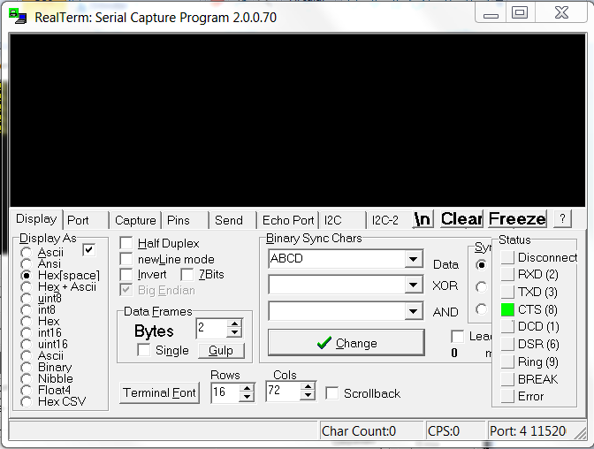

Şekil 10‑38 UART_main modülü test işlemleri - 1

**Port** sekmesinde Baud sekmesinde 115200, Port sekmesinde ise \VCP0 seçilmektedir. Daha sonra Change butonuna basılarak değişiklikler yapılmaktadır (Şekil 10‑39).

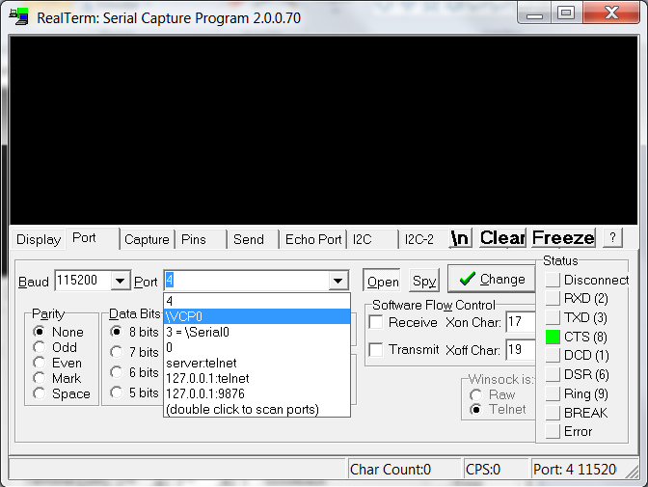

Şekil 10‑39 UART_main modülü test işlemleri - 2

**Send** sekmesinde UART protokülü ile FPGA’ya göndermek istediğimiz datayı hex sayı formatında yazarak **Send Numbers** butonuna basılır. **UART_main** modülü aldığı datayı tekrar göndermek üzere tasarlandığından dolayı ekranda gönderilen data görülmektedir (Şekil 10‑40).

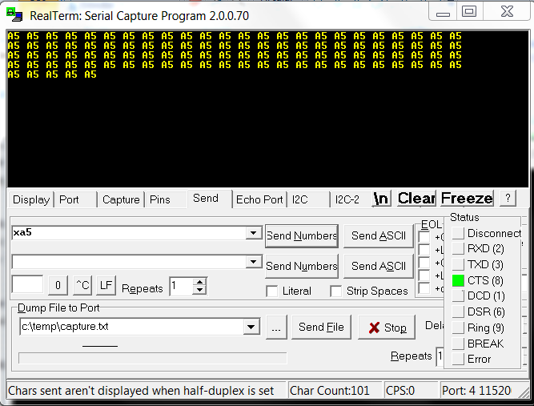

Şekil 10‑40 UART_main modülü test işlemleri - 3